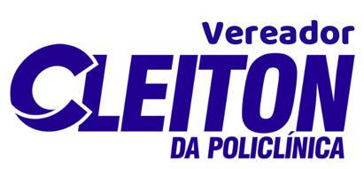

Palácio Padre Miguelinho
Gabinete do Vereador Cleiton da Policlínica

REQUERIMENTO:  EMENTA Requer que seja enviado ofício à STTU, solicitando a substituição do abrigo de ônibus localizado na Av. das Alagoas, n° 2901, em ambos os sentidos. | DESPACHO:  Natal, de de 2025.  PRESIDENTE

Cleiton da Policlínica, vereador eleito, no desempenho de seu mandato submete à apreciação da mesa, para que seja discutida e submetida ao esclarecimento do Plenário a seguinte proposição:
Requer nos termos regimentais da Câmara Municipal do Natal, que seja enviado ofício à Sra. Jódia Melo, titular da STTU- Secretaria Municipal de Mobilidade Urbana, solicitando a substituição do abrigo de ônibus localizado na Av. das Alagoas, n° 2901, em ambos os sentidos.
Justificativa:
A substituição do abrigo de ônibus na solicitando a substituição do abrigo de ônibus localizado na Av. das Alagoas, n° 2901, em ambos os sentidos., é crucial. A estrutura atual está deteriorada, expondo os usuários a intempéries e riscos. Dada a grande circulação de estudantes e da comunidade, um novo abrigo proporcionará segurança, conforto e dignidade a todos que dependem do transporte público neste importante ponto da cidade.
Necessário se faz providências urgentes para a resolução desse problema.
Destaque-se que esta é uma solicitação dos moradores através deste Gabinete. Sendo assim, na certeza de contar com o pronto atendimento da Senhora Secretária, reiteramos protestos de elevada estima e consideração.
Obs: Enviar cópia do mencionado ofício para o seguinte endereço:
STTU- Secretaria Municipal de Mobilidade Urbana Secretária: Sra. Jódia Melo, R. Almino Afonso, 44 - Ribeira, Natal - RN, 59012-0100 Telefone: (84)3232-9116/8101 Fax: 3232-9114

Palácio Padre Miguelinho, em 03.06.2025

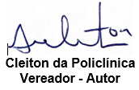

Lido no expediente / / Secretário:

CÂMARA MUNICIPAL DE NATAL
Gabinete do Vereador Cleiton da Policlínica
Rua Jundiaí, 546 | Tirol – Natal/RN | 59020-120 | 84 98122-7472 sigacleiton@gmail.com | www.cmnat.rn.gov.br

